博济桥街道办事处
2022年政府信息公开工作年度报告
本报告根据《中华人民共和国政府信息公开条例》(国务院令第711号修订)等工作要求编制而成，并向社会公开发布。本报告内容包括总体情况、主动公开政府信息情况、收到和处理政府信息公开申请情况、政府信息公开行政复议和行政诉讼情况、存在的主要问题及改进情况、其他需要报告的事项等六个方面。本报告所列数据统计期限自2022年1月1日起至2022年12月31日止。本报告可在“阳谷县人民政府”网站（http://www.yanggu.gov.cn/）的政府信息公开专栏中查看和下载。
如有对本报告有疑问，请与本单位的政务公开工作机构联系（机构名称：博济桥街道办事处党政办；联系电话：0635-6691327；联系地址：阳谷县景阳路287号博济桥街道办事处309；邮政编码：252300；电子邮箱：bojiqiao@163.com）。
一、总体情况
2022年，博济桥街道认真贯彻落实《中华人民共和国政府信息公开条例》和阳谷县委县政府有关部署要求，坚持“公开为常态、不公开为例外”原则，积极推进政务公开制度化、标准化、规范化、信息化。遵循公正、公开、合法、便民原则，及时准确地向社会公众公开街道的各项决策部署，充分保障公众知情权、参与权和监督权，加快促进法治政府、创新政府、廉洁政府和服务型政府建设。
（一）主动公开
2022年，围绕街道中心工作，聚焦社会公众关心关切的问题，突出做好财政预算、社会救助、民生服务等重点领域的政府信息主动公开工作。年度内已录入乡镇动态10条，各类公开信息25条，其中机构职能信息3条，政策法规文件1条，政策解读信息1条，财政信息3条，公告公示1条，行政执法公示1条，人事信息2条，重要部署执行落实4条，社会公益事业领域2条，信息公开基础建设4条，政务公开组织建设3条。
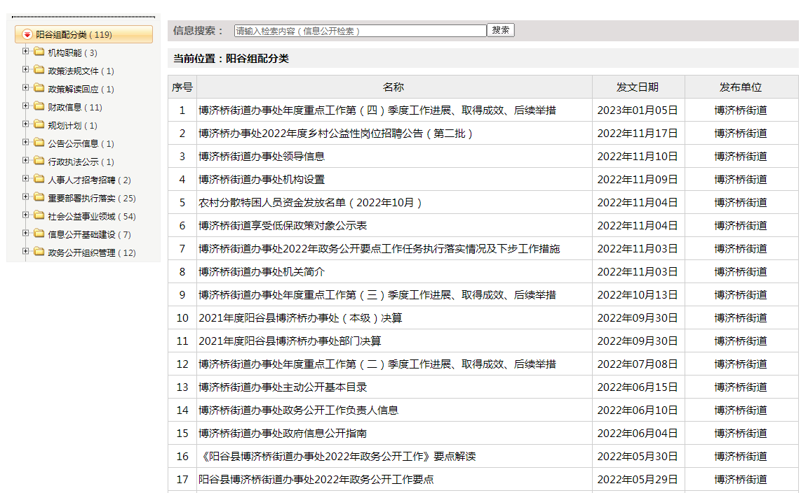
（二）依申请公开
2022年博济桥街道接到依申请公开3件，已按照规范告知书格式，严守办理时限，依法依规予以答复。
（三）政府信息管理
做好政府信息管理的组织领导和制度保障。博济桥街道建立了“主要领导亲自抓、分管负责人具体抓、党政办统一协调”的领导体制和工作机制，切实保证及时、准确、有效地发布政府信息。
（四）政府信息公开平台建设
以阳谷县人民政府网站为政府信息主要公开渠道，建立健全基层政务公开体系，全力做好政务网站内容保障，做到政府信息发布及时、有效、权威。建设从街道便民服务大厅到社区党群服务中心层面的政务公开体验区，对政策进行多种形式宣传，扩大政策信息覆盖面，确保就业创业、医保养老、社会公益等民生关注热点政府信息公开的时效性。
- 监督保障
开展政务公开信息全面自查自评，对发现问题及时整改。完善政府信息公开的查询、申请、备案、统计等规章制度，做到程序规范，配合默契，运转有序，同时加强信息公开工作人员培训，提高工作能力和业务水平。
二、主动公开政府信息情况

第二十条第（一）项
信息内容 | 本年制发件数 | 本年废止件数 | 现行有效件数
规章 | 0 | 0 | 0
行政规范性文件 | 0 | 0 | 0
第二十条第（五）项
信息内容 | 本年处理决定数量
行政许可 | 2446
第二十条第（六）项
信息内容 | 本年处理决定数量
行政处罚 | 0
行政强制 | 0
第二十条第（八）项
信息内容 | 本年收费金额（单位：万元）
行政事业性收费 | 0

三、收到和处理政府信息公开申请情况

（本列数据的勾稽关系为：第一项加第二项之和，  等于第三项加第四项之和） |  |  | 申请人情况
 |  |  | 自然人 | 法人或其他组织 |  |  |  |  | 总计
 |  |  | 自然人 | 商业企业 | 科研机构 | 社会公益组织 | 法律服务机构 | 其他 | 总计
一、本年新收政府信息公开申请数量 |  |  | 3 | 0 | 0 | 0 | 0 | 0 | 3
二、上年结转政府信息公开申请数量 |  |  | 0 | 0 | 0 | 0 | 0 | 0 | 0
三、本年度办理结果 | （一）予以公开 |  | 2 | 0 | 0 | 0 | 0 | 0 | 2
三、本年度办理结果 | （二）部分公开（区分处理的，只计这一情形，不计其他情形） |  | 0 | 0 | 0 | 0 | 0 | 0 | 0
三、本年度办理结果 | （三）不予公开 | 1.属于国家秘密 | 0 | 0 | 0 | 0 | 0 | 0 | 0
三、本年度办理结果 | （三）不予公开 | 2.其他法律行政法规禁止公开 | 0 | 0 | 0 | 0 | 0 | 0 | 0
三、本年度办理结果 | （三）不予公开 | 3.危及“三安全一稳定” | 0 | 0 | 0 | 0 | 0 | 0 | 0
三、本年度办理结果 | （三）不予公开 | 4.保护第三方合法权益 | 0 | 0 | 0 | 0 | 0 | 0 | 0
三、本年度办理结果 | （三）不予公开 | 5.属于三类内部事务信息 | 0 | 0 | 0 | 0 | 0 | 0 | 0
三、本年度办理结果 | （三）不予公开 | 6.属于四类过程性信息 | 0 | 0 | 0 | 0 | 0 | 0 | 0
三、本年度办理结果 | （三）不予公开 | 7.属于行政执法案卷 | 0 | 0 | 0 | 0 | 0 | 0 | 0
三、本年度办理结果 | （三）不予公开 | 8.属于行政查询事项 | 0 | 0 | 0 | 0 | 0 | 0 | 0
三、本年度办理结果 | （四）无法提供 | 1.本机关不掌握相关政府信息 | 1 | 0 | 0 | 0 | 0 | 0 | 1
三、本年度办理结果 | （四）无法提供 | 2.没有现成信息需要另行制作 | 0 | 0 | 0 | 0 | 0 | 0 | 0
三、本年度办理结果 | （四）无法提供 | 3.补正后申请内容仍不明确 | 0 | 0 | 0 | 0 | 0 | 0 | 0
三、本年度办理结果 | （五）不予处理 | 1.信访举报投诉类申请 | 0 | 0 | 0 | 0 | 0 | 0 | 0
三、本年度办理结果 | （五）不予处理 | 2.重复申请 | 0 | 0 | 0 | 0 | 0 | 0 | 0
三、本年度办理结果 | （五）不予处理 | 3.要求提供公开出版物 | 0 | 0 | 0 | 0 | 0 | 0 | 0
三、本年度办理结果 | （五）不予处理 | 4.无正当理由大量反复申请 | 0 | 0 | 0 | 0 | 0 | 0 | 0
三、本年度办理结果 | （五）不予处理 | 5.要求行政机关确认或重新出具已获取信息 | 0 | 0 | 0 | 0 | 0 | 0 | 0
三、本年度办理结果 | （六）其他处理 | 1.申请人无正当理由逾期不补正、行政机关不再处理其政府信息公开申请 | 0 | 0 | 0 | 0 | 0 | 0 | 0
三、本年度办理结果 | （六）其他处理 | 2.申请人逾期未按收费通知要求缴纳费用、行政机关不再处理其政府信息公开申请 | 0 | 0 | 0 | 0 | 0 | 0 | 0
三、本年度办理结果 | （六）其他处理 | 3.其他 | 0 | 0 | 0 | 0 | 0 | 0 | 0
三、本年度办理结果 | （七）总计 |  | 3 | 0 | 0 | 0 | 0 | 0 | 3
四、结转下年度继续办理 |  |  | 0 | 0 | 0 | 0 | 0 | 0 | 0

四、政府信息公开行政复议、行政诉讼情况

行政复议 |  |  |  |  | 行政诉讼
结果维持 | 结果  纠正 | 其他  结果 | 尚未  审结 | 总计 | 未经复议直接起诉 |  |  |  |  | 复议后起诉
 |  |  |  |  | 结果  维持 | 结果  纠正 | 其他  结果 | 尚未  审结 | 总计 | 结果  维持 | 结果  纠正 | 其他  结果 | 尚未  审结 | 总计
0 | 0 | 0 | 0 | 0 | 2 | 0 | 2 | 0 | 4 | 0 | 0 | 0 | 0 | 0

五、存在的主要问题及改进情况
（一）存在的主要问题
推动政务公开和政府信息公开的力度不够，公开内容不具体，重点不突出，公开形式不够丰富，长效工作机制建设需要进一步完善等。
（二）改进情况
2022年，博济桥街道办事处将进一步深化政府信息公开工作，采取改进措施：一是加强对公众关注度高的政府信息的梳理，进一步充实公开内容；二是拓展公开形式，方便公众获取政府信息；三是建立政府信息公开内容审查和更新维护、审查保密、督促检查和宣传培训等工作制度，确保政府信息公开工作制度化、规范化推进。
六、其他需要报告的事项
（一）收取信息处理费情况
无。
（二）政务公开工作要点落实情况
2022年，博济桥街道严格按照《2022年阳谷县政务公开工作要点》通知要求，认真对照街道部门承担的政务公开重点任务，进一步细化分解，将任务责任到人，确保应公开尽公开，不断提升政务公开能力水平。
（三）建议提案办理总体情况
本年度未收到人大及政协提案。
（四）年度报告统计数据需要说明事项
本报告所列数据统计期限自2022年1月1日起至2022年12月31日止。

